**（事業場名を入れてください）　は、**

**アクションZERO～長崎ゼロ災運動～**

**に参加しています。**

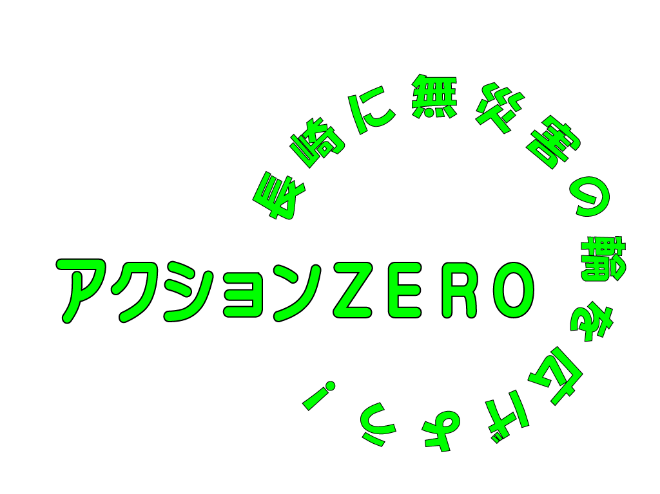

**目標**

**令和　年　月　日**

**宣言者職氏名**